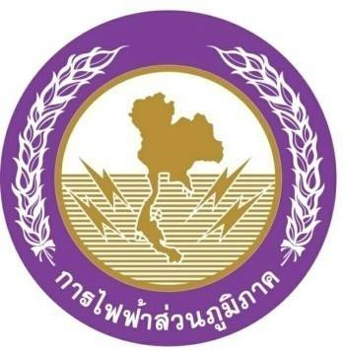

**การไฟฟ้าส่วนภูมิภาค**

**PROVINCIAL ELECTRICITY AUTHORITY**

โครงการจัดหา พัฒนา ติดตั้ง และบำรุงรักษา

ระบบริหารไฟฟ้าขัดข้อง Outage Management System (OMS)

* 1. **(2) ขอบเขตรายละเอียดของงาน (TOR)**

**ภาคผนวก G : การฝึกอบรมและถ่ายทอดความรู้**

**(Training and Knowledge Transfer)**

# ภาคผนวก G

# การฝึกอบรมและถ่ายทอดความรู้

1. ….
   1. ….
2. ….
   1. ….